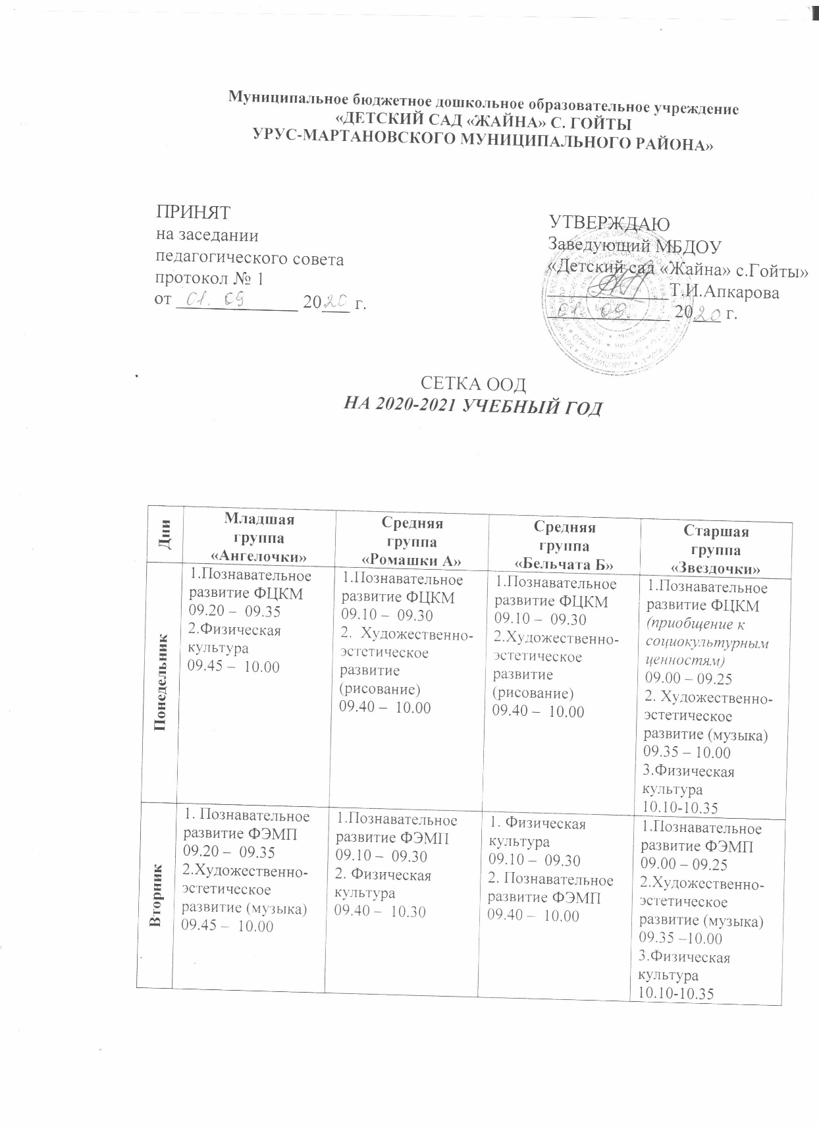

|  |  |  |  |  |
| --- | --- | --- | --- | --- |
|  | Младшая группа«Ангелочки» | Средняя группа«Ромашки А» | Средняя группа «Бельчата Б» | Старшая группа «Звездочки» |
| Понедельник | 1.Познавательное развитие ФЦКМ  09.00 – 09.15  2. Физическая культура  09.20 – 09.35 | 1.Познавательное развитие ФЦКМ  09.00 – 09.20  2.Художественно-эстетическое развитие (рисование)  09.30 – 09.50 | 1.Познавательное развитие ФЦКМ  09.00 – 09.20  2.Художественно-эстетическое развитие (рисование)  09.30 – 09.50 | 1.Познавательное развитие ФЦКМ  *(приобщение к социокультурным ценностям)*  09.00 – 09.25  2. Художественно-эстетическое развитие (музыка)  09.35 – 10.00  3.Физическая культура  10.10-10.35 |
| **Вторник** | 1. Познавательное развитие ФЭМП  09.00 – 09.15  2.Художественно- эстетическое развитие (музыка) 09.20 – 09.35 | 1.Познавательное развитие ФЭМП  09.00 – 09.20  2. Физическая культура  09.30 –09.50 | 1.Познавательное развитие ФЭМП  09.00 – 09.20  2. Физическая культура  09.30 –09.50 | 1.Познавательное развитие ФЭМП  09.00 – 09.25  2.Художественно-эстетическое развитие (музыка)  09.35 –10.00  3.Физическая культура  10.10-10.35 |
| **Среда** | 1.Художественно- эстетическое развитие (лепка)  09.00 – 09.15  2. Физическая культура  09.20 – 09.35 | 1. Художественно-эстетическое развитие (музыка) 09.00 – 09.20  2. Речевое развитие  09.30 – 09.50 | 1.Речевое развитие  09.00 – 09.20  2.Художественно-эстетическое развитие (музыка)  09.30 – 09.50 | 1.Познавательное развитие ФЦКМ  *(ознакомление с миром природы)*  09.00 – 09.25  2. Художественно-эстетическое развитие (рисование)  09.35 –10.00 |
| **Четверг** | 1.Художественно- эстетическое развитие (музыка)  09.00 – 09.15  2. Физическая культура (физическая культура на свежем воздухе)  09.20 – 09.35 | 1. Физическая культура  09.00 – 09.20  2. Художественно- эстетическое развитие (лепка/  аппликация)  09.30 – 09.50 | 1.Художественно- эстетическое развитие (лепка/  аппликация)  09.00 – 09.20  2. Физическая культура  09.30 – 09.50 | 1.Речевое развитие  09.00 – 09.25  2.Лепка/аппликация  09.35-10.00  3. Физическая культура (физическая культура на свежем воздухе)  10.10 – 10.35 |
| **Пятница** | 1. Речевое развитие  09.00 – 09.15  2. Художественно- эстетическое развитие (рисование)  09.20 – 09.35 | 1.Художественно-эстетическое развитие (музыка)  09.00 – 09.20  2. Физическая культура (физическая культура на свежем воздухе)  09.30 – 09.50 | 1.Художественно-эстетическое развитие (музыка)  09.00 – 09.20  2. Физическая культура (физическая культура на свежем воздухе)  09.30 – 09.50 | 1.Речевое развитие  9.00 – 9.25  2. Художественно- эстетическое развитие (рисование)  9.35 – 9.55 |

**Сетка ООД на 2020-2021 учебный год по всем группам**